河北大诊室诊区维护需求调整：

现状1: 目前诊室数据源维护属于在“科室诊室”菜单中
现状2：单独维护诊区，进行诊区和诊室直接的维护，需要选择科室（必填）后才能获取已维护好的诊室数据
现状3: 无法关联新增的诊室与科室的对照关系

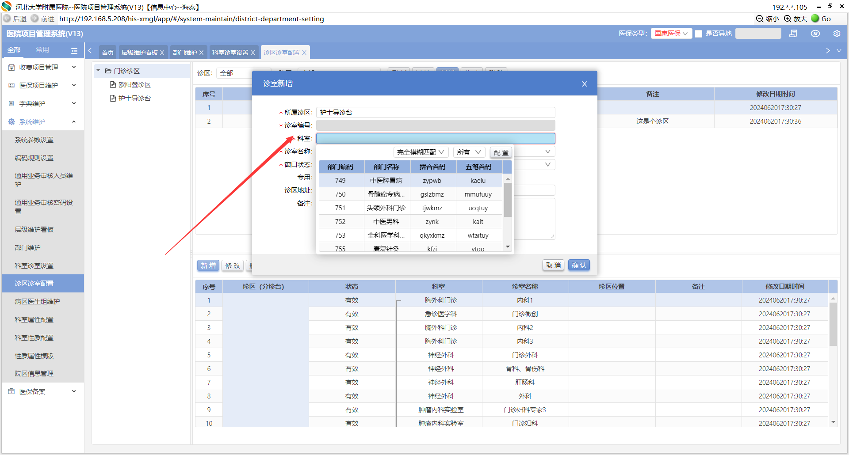

需求1：菜单“诊区诊室设置”需要单独允许添加“诊区”
需求2:菜单“诊区诊室设置”允许直接维护，诊区与诊室1：n关联关系，移除“科室”下拉框作为必填项
需求3:菜单“科室诊室”维护科室与诊室关系时候，输入空格按键下拉框获取，菜单“诊区诊室设置下的所有诊室列表数据

需求背景：

医院要求的时候某些诊区可能要先存在，但是下面不一定有诊室，同样某些诊室可以先增加，但是不一定要和科室做对照

需求目的：新增完诊区，在诊区下面新增诊室，然后去另外一个“科室诊室维护”菜单做诊室和科室的对照关系
